BREVET DE TECHNICIEN SUPÉRIEUR SYSTÈMES NUMÉRIQUES

Option B - Électronique et Communications

Épreuve E4 : ÉTUDE D’UN SYSTÈME NUMÉRIQUE ET D’INFORMATION

SESSION 2021

Durée : 6 heures Coefficient : 5

L’usage de calculatrice avec mode examen actif est autorisé. L’usage de calculatrice sans mémoire, « type collège » est autorisé.
Tout autre matériel est interdit. Ce sujet comporte :
Présentation du système PR1 à PR2
Sujet
Questionnaire Partie 1 Électronique S-Pro1 à S-Pro5 Document réponses à rendre avec la copie DR-Pro1 à DR-Pro5 Questionnaire Partie 2 Physique S-SP1 à S-SP10 Document réponses à rendre avec la copie DR-SP1 à DR-SP3
Documentation DOC1 à DOC10

Dès que le sujet vous est remis, assurez-vous qu’il est complet.

Chaque candidat remettra deux copies séparées : une copie « domaine professionnel » dans laquelle seront placés les documents réponses pages DR-Pro 1 à 5 et une copie « Sciences Physiques » dans laquelle seront placés les documents réponses pages DR-SP 1 à 3.

Session 2021 | BTS Systèmes Numériques Option B Électronique et Communications  Épreuve E4 | Page de garde
21SN4SNEC1 |  | Page de garde

Présentation du système
Smart-remisage

Mise en situation

Présentation
Lorsque des véhicules de l’armée de terre ne sont pas utilisés, ni pour l’entraînement, ni sur des théâtres d’opérations, ils sont stockés dans des sites répartis sur tout le territoire français. Un site peut être un abri traditionnel ou une enceinte à hygrométrie contrôlée (EHC) dont l'hygrométrie et la température sont contrôlées.

Afin de garantir la bonne préservation du matériel militaire terrestre, le remisage des nouvelles générations de batteries dites étanches (jusqu’à huit sur un char Leclerc) requiert une maintenance préventive rigoureuse.
L’inconvénient de ces opérations de maintenance est qu’elles nécessitent des interventions humaines. Il existe un risque qu’elles ne soient pas toujours effectuées à temps pour des problèmes de disponibilité du personnel ou du matériel. Le résultat est que les matériels remisés peuvent se trouver indisponibles.
Cette constatation va à l’encontre de la politique actuelle qui veut que l’on favorise la montée en puissance de parcs d’alertes avec un objectif d’atteindre une Disponibilité Technico- Opérationnelle (DTO) avoisinant les 100 %.
Une équipe de remisage gère l'entretien d'un ou de plusieurs sites de remisage. Elle ne dispose, au maximum, que de cinq dispositifs de maintien en charge des batteries par site.
Le besoin d'un outil de supervision a émergé. Cet outil permet d'optimiser l'utilisation des équipements de maintien en charge sur les divers matériels terrestres.

Le dispositif de maintien en charge
Un dispositif de maintien en charge est un « kit » constitué de deux éléments :
- un chargeur (ULF30) ;
- un équipement de contrôle (FPG05) assurant trois mesures : la tension batterie, le courant de charge et la température des câbles de charge.
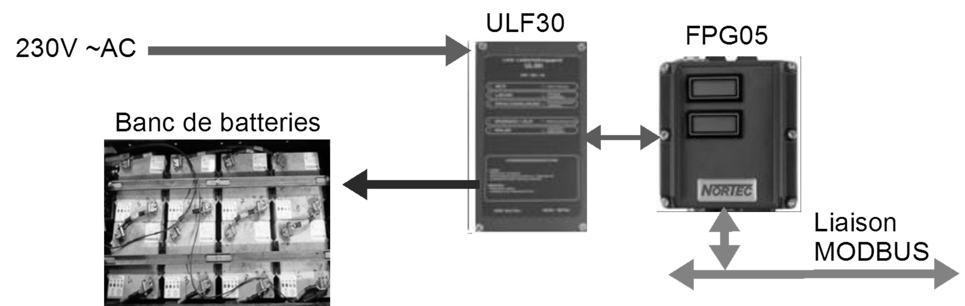

L'équipement de contrôle FPG05 indique en temps réel à l’équipe de remisage la valeur de la tension batterie et celle du courant de charge. Elle peut ainsi décider, à la lecture de ces valeurs, de déconnecter le banc de batteries en cours d'entretien pour l'affecter à un autre banc. Le FPG05 est équipé d'une liaison MODBUS. Ce dernier, programmé en esclave, transmet les trois données mesurées sur requête, par cette liaison.

Le système Smart-remisage
Le système Smart-remisage est un dispositif qui permet la remontée de données concernant les batteries et l’enceinte de stockage vers un serveur informatique consultable par l’équipe de remisage entre autres.
Il informe l’équipe de remisage lorsqu’un cycle de charge est terminé.
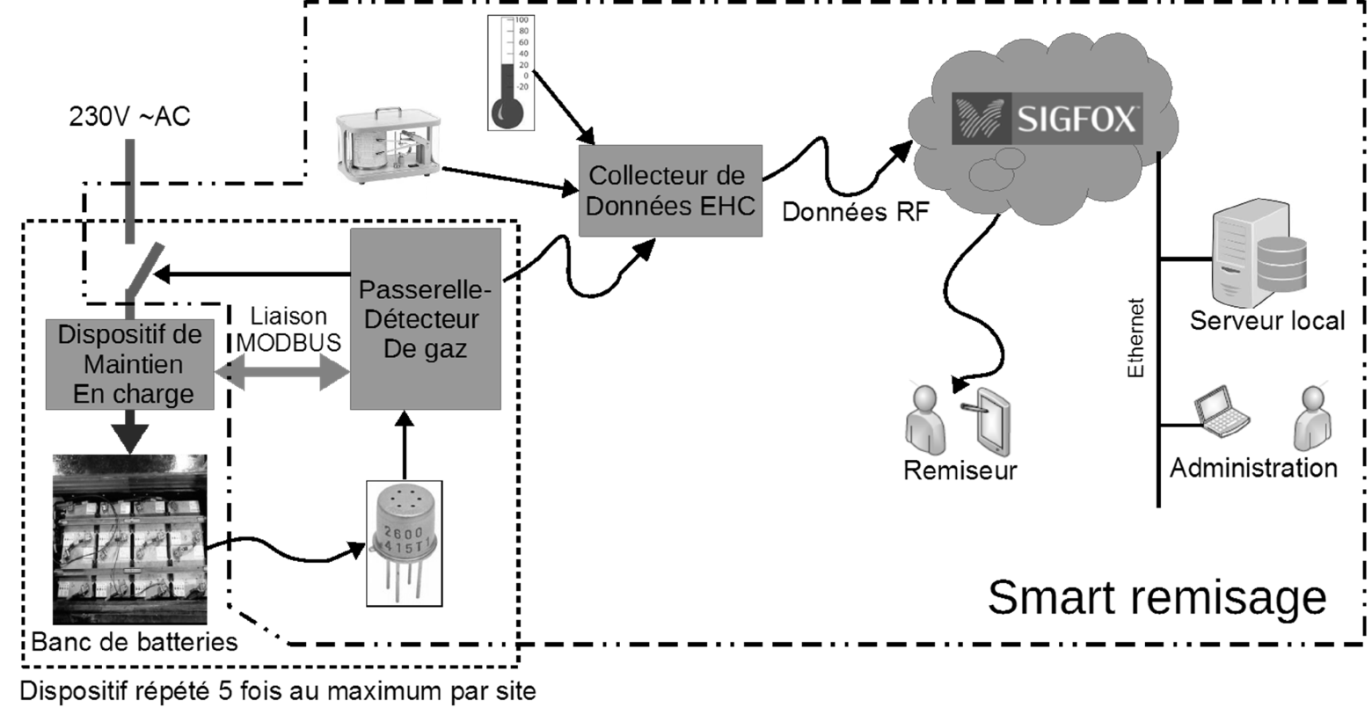



Équipe de remisage
Superviseur
Capteur gaz

Le système est constitué principalement de la « Passerelle-Détecteur de gaz » (5 au maximum) et d’un « Collecteur de Données EHC ».

Passerelle-Détecteur de gaz
La « Passerelle-Détecteur De Gaz », nommée aussi « PDDG », permet la lecture des données du FPG05 et la transmission de celles-ci au collecteur de données.
Elle permet la mise hors tension du chargeur.
Elle peut aussi détecter la présence anormale d’hydrogène au niveau des batteries. Dans ce cas, elle coupe immédiatement l’alimentation du chargeur et transmet une alerte à destination de l’équipe de remisage.

Collecteur de Données EHC
Le « Collecteur de Données EHC » récupère, via une liaison RF, les données des différentes Passerelles-Détecteurs De Gaz, ainsi que la température et l’hygrométrie de l’enceinte et les transmet via le réseau Sigfox à un serveur local.
Ce collecteur est mobile, alimenté par pile, pour pouvoir être facilement déplacé et permettre ainsi des mesures de température et d’hygrométrie (taux d’humidité de l’air) en différents points de l’enceinte.

SUJET

Option B Électronique et Communications
Partie 1 Domaine Professionnel
Durée 4 h coefficient 3

Partie A. Mise en situation

Problématique : prévenir l’équipe de remisage lorsque la charge des batteries d’un véhicule est terminée.

Les huit batteries d’un char Leclerc sont logées dans un compartiment blindé du véhicule. Elles sont toutes de même type : NBB 248. Deux batteries sont utilisées pour la servitude tourelle et les six autres pour la partie châssis dont la consommation est beaucoup plus importante. La tension d’alimentation de l’ensemble des éléments électriques du véhicule est de 24 V.
Un extrait de la documentation des batteries est donné page DOC2.

Q1. Donner les deux paramètres principaux caractérisant une batterie.

Q2. Indiquer le type de câblage (série ou parallèle) des deux batteries de la servitude tourelle.

Q3. Donner, sous forme de schéma, la configuration du câblage des six batteries alimentant le châssis.

L’équipe de remisage dispose de cinq kits d’entretien par site de stockage. Un extrait de la documentation de l’UL30F est proposé page DOC2.

Q4. Donner le courant de charge maximal fourni par le chargeur.

Les éléments électriques d’un véhicule blindé sont régulièrement testés. Lors de ces tests, la décharge des batteries est de 5 à 10 % de leur capacité nominale.

Q5. Calculer le temps de recharge des batteries servant au châssis pour 8 % de décharge. Le diagramme des cas d’utilisation du système et leur description sont présentés page DOC3. Q6. Compléter le diagramme de contexte page DR-Pro1 avec les éléments indiqués.
Q7. Justifier l’intérêt de prévenir l’équipe de remisage à la fin d’une charge et indiquer les cas d’utilisation répondant à cette problématique.

Partie B. Passerelle-Détecteur de gaz (PDDG)

Problématique : récupérer les données du FPG05 et les transmettre au collecteur de données.

Le FPG05 permet les mesures de la tension et du courant de charge ainsi que de la température du câble. Ces mesures sont transmises à l’aide d’une liaison MODBUS.
Les bases du MODBUS sont données page DOC4.
Une capture de trame sur le câble entre le FPG05 et la Passerelle-Détecteur de gaz est donnée page DR-Pro2. Cet oscillogramme est prélevé sur le fil « TX » par rapport à la masse.

Q8. Indiquer, sur le document DR-Pro2, le ‘1’ et le ‘0’ logiques sur la capture de cette trame dans les cadres correspondants.

Q9. Évaluer la vitesse de transmission. Le résultat sera arrondi à une vitesse standardisée.

Le microcontrôleur utilisé pour la Passerelle-Détecteur de gaz (PDDG) est alimenté en +5 V. L’UART (Universal asynchronous receiver-transmitter) est la ressource d’un microcontrôleur permettant la communication sur une liaison série asynchrone.
Une liste de références de ‘transceiver’ est donnée page DOC5.

Q10. Justifier la nécessité d’une fonction « adaptation de signaux » entre le FPG05 et l’UART du microcontrôleur.

Q11. Choisir le « transceiver » permettant la réalisation de cette fonction.

La transmission des données vers le Collecteur de Données EHC est assurée par une liaison Xbee. Un module Xbee est implanté sur la Passerelle-Détecteur de gaz. Un extrait du schéma structurel est présenté sur le document réponses DR-Pro2.
Les valeurs normalisées des résistances de la série E24 sont données page DOC6.

Q12. Justifier la nécessité du diviseur de tension constitué de R2 et R3.

Q13. Calculer la valeur de R2.

Q14. Indiquer sur le document DR-Pro2, la valeur normalisée choisie pour R2.

Un extrait de la documentation du FPG05 est donné page DOC5. Le FPG05 étant le seul esclave sur le bus, son numéro d’esclave est le 1.

Q15. Indiquer le nombre de registres à acquérir.

Q16. Justifier l’utilisation de registres sur 2 octets.

Q17. Donner le numéro de la fonction MODBUS permettant la lecture des registres du FPG05.

Q18. Compléter sur le document DR-Pro3 la suite d’octets demandés pour la lecture de la tension et du courant de charge mesurés par le FPG05.

À la mise sous tension, le module Xbee nécessite une configuration pour que la Passerelle- Détecteur de gaz puisse intégrer le réseau constitué du Collecteur de Données EHC (coordonnateur Xbee) et des autres Passerelles-Détecteurs de gaz. Un extrait de commandes AT pour les modules Xbee est donné page DOC6.
La fonction logicielle Init_Xbee est décrite par son algorigramme sur le document réponses DR- Pro3.

Q19. Compléter, sur le document réponses DR-Pro3, l’algorigramme avec les commandes AT manquantes pour les quatre tâches ‘Emettre par UART2’.

Partie C. Collecteur de Données EHC

Problématique : mesurer la température et le taux d’humidité de l’enceinte de stockage et assembler ces données à celles des kits de charge pour les envoyer à une base de données.

Concernant la température et le taux d’humidité de l’enceinte, le cahier des charges indiquait une précision minimale de ±2 % RH (10 à 90 %) et ±0,5 °C (0 à 60 °C).
Le concepteur a fait le choix d’intégrer un capteur référencé SHT25 dont des extraits de documentation sont disponibles pages DOC7 et DOC8.

Q20. Justifier que le capteur SHT25 répond bien au cahier des charges.

Q21. Donner l’adresse I²C par défaut sur 7 bits de ce composant en binaire.

Q22. Indiquer le code de la commande pour demander la mesure de la température sachant que le composant est utilisé en mode ‘hold master’.

Q23. Reporter, sur le document réponses DR-Pro3, la suite de bits qui constituent la trame de demande de mesure de température.

Q24. Justifier la valeur du bit R/ ̅ apparaissant sur cette trame.
La capture d’une trame de réponse à la demande précédente est donnée sur le document réponses DR-Pro4.

Q25. Identifier, en les entourant sur le document réponses DR-Pro4, les conditions de start et de stop.

Q26. Reporter, sur le document réponses DR-Pro4, les valeurs des 7 bits d’adresse du SHT25 et du bit $R/\overline{W}$.

Q27. Reporter, sur le document réponses DR-Pro4, les valeurs des bits des deux octets de données.

Q28. Donner les valeurs hexadécimales et décimales des deux octets de données.

Q29. Calculer la valeur de la température mesurée.

Le protocole de communication entre le concentrateur et le serveur Sigfox est partiellement décrit pages DOC9 et DOC10.

Q30. Donner, sur le document réponses DR-Pro5, les quatre octets du message envoyé au serveur Sigfox pour indiquer une température de 20,5 °C et un taux d’humidité de 58 % mesurés à l’intérieur de l’enceinte (EHC).

Un message de mesures de la PDDG est envoyé avec les éléments suivants :
- pour la passerelle 3 : tension de charge 28,4 V et courant de charge 6 A.
- des valeurs nulles pour les 4 autres passerelles.

Q31. Déterminer, en binaire puis en hexadécimal, les deux octets correspondant à la passerelle 3.

Q32. Donner, sur le document réponses DR-Pro5, le message de mesure de la PDDG envoyé depuis le concentrateur vers le serveur Sigfox.

Partie D. Alimentation autonome du collecteur

Problématique : on souhaite évaluer l’autonomie du Collecteur de Données EHC.

La pile choisie pour équiper le collecteur est de type ½ AA de 3,6 V et de 1 200 mA∙h.
Le tableau suivant donne les consommations quotidiennes (en mA·h) des différents éléments du collecteur.

 | Xbee | Sigfox | Capteur  SHT25 | µContrôleur
Consommation quotidienne  (mA∙h) | 0,32 | 0,025 | À déterminer | 2,5

On souhaite évaluer la consommation du capteur SHT25.
Il effectue une mesure de température et d’humidité toutes les ½ heures.

Q33. Indiquer les durées maximales des mesures de température et d’humidité. Les temps de mesure sont donnés dans la documentation du SHT25, pages DOC7 et DOC8. Les mesures sont faites en résolution 12 bits.

Q34. Relever l’intensité maximale de fonctionnement du capteur SHT25 en phase de mesure.

Q35. Calculer la consommation quotidienne en mA∙h des phases de mesure.

Entre les phases de mesures, le capteur est au repos (sleep mode). Les durées de mesure peuvent être négligées.

Q36. Relever la puissance consommée durant ces phases de repos et en déduire la consommation quotidienne en mA∙h.

Q37. Calculer et reporter sur le document réponses DR-Pro5 la consommation quotidienne totale du capteur.

Q38. Calculer la consommation totale du collecteur sur une journée.

Q39. Calculer l’autonomie du collecteur avec la pile choisie.

DOCUMENT RÉPONSES – Domaine Professionnel À RENDRE AVEC LA COPIE

Réponse à la question Q6
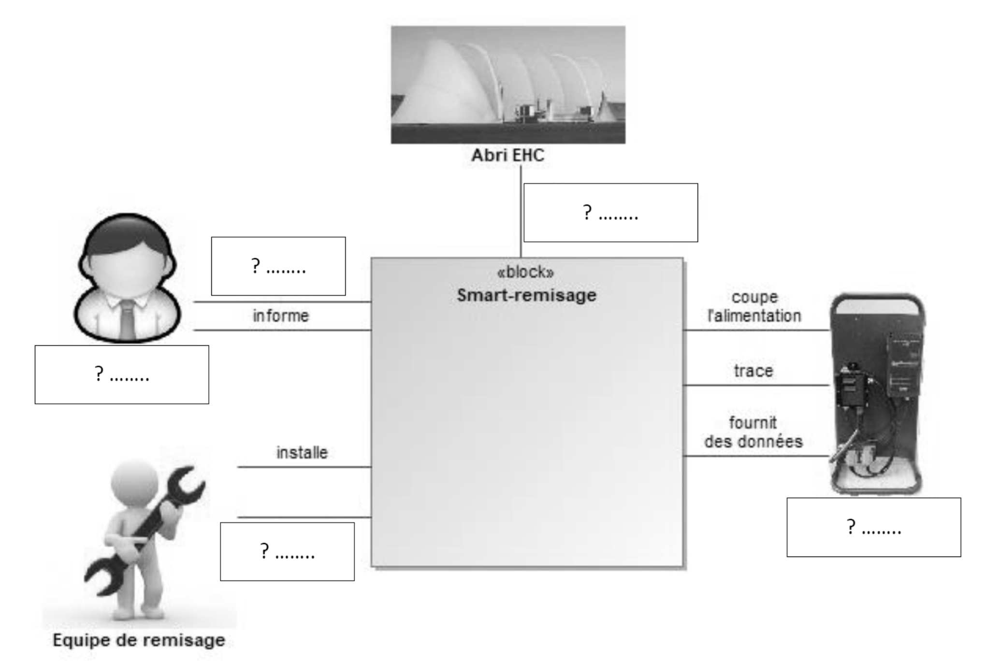

Compléter les zones vides avec le numéro de la proposition appropriée :
1 : Kit d’entretien (Chargeur + FPG05) 2 : Est Informé/Alerté
- : Superviseur
- : Relève la température et le taux d’humidité 5 : Administre

Modèle CMEN-DOC v2 A4 ©NEOPTEC
Nom de famille :
(Suivi, s’il y a lieu, du nom d’usage)

Prénom(s) :

Numéro Inscription :

Né(e) le :

(Le numéro est celui qui figure sur la convocation ou la feuille d’émargement)

Réponse à la question Q8
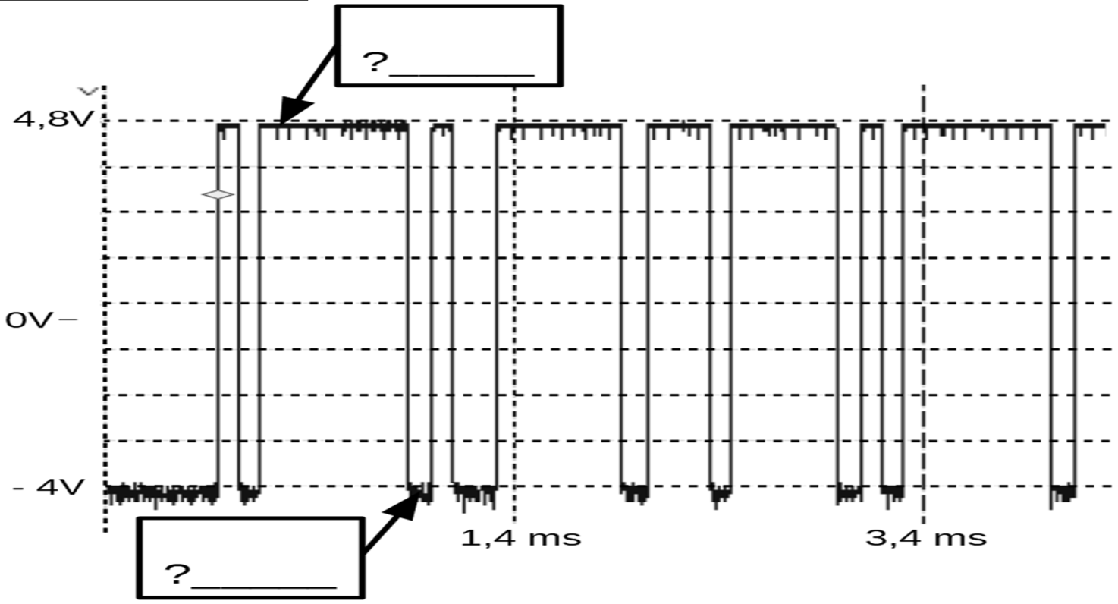
Mesure (20 bits)

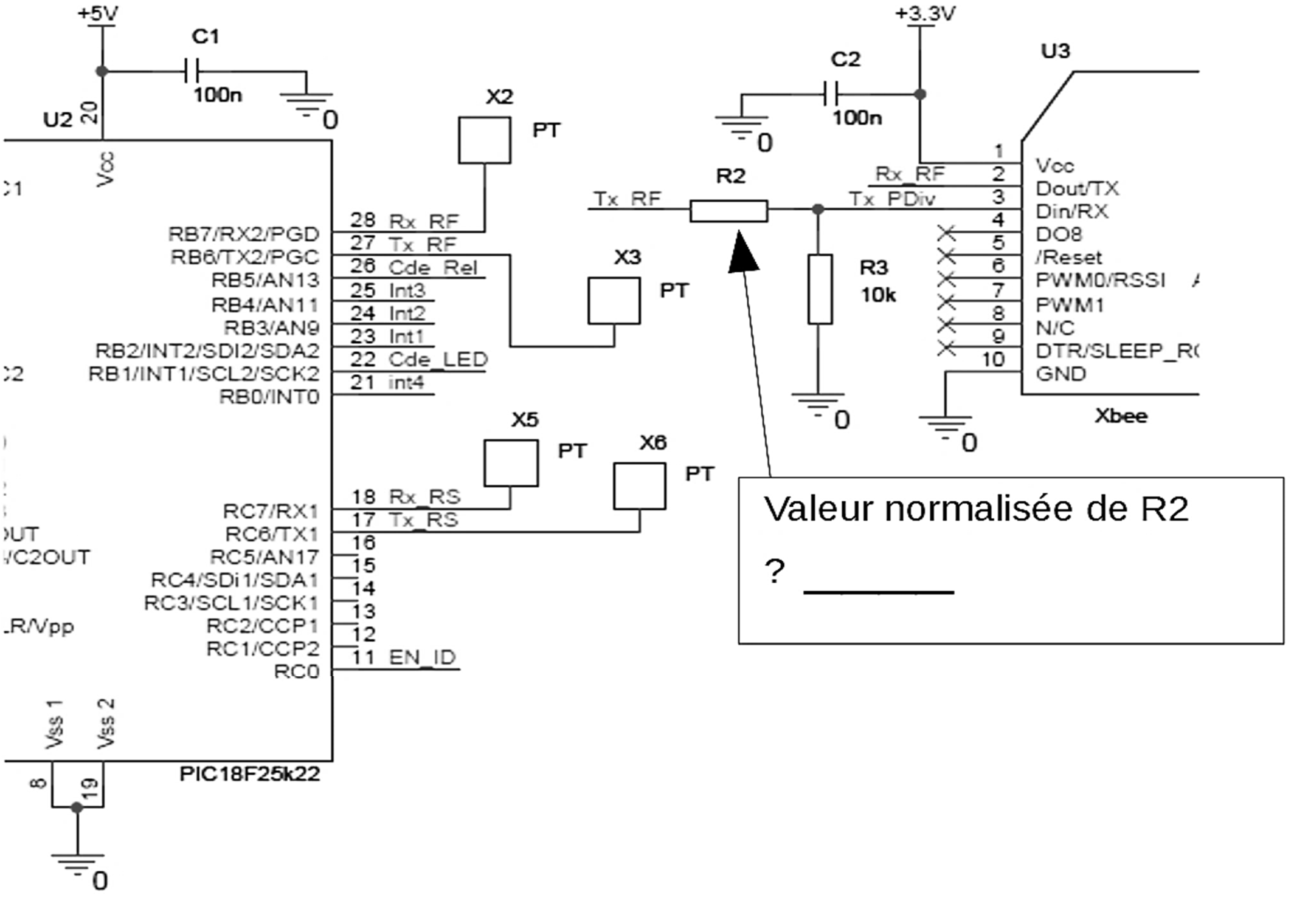
Réponse à la question Q14
Réponse à la question Q21

Modèle CMEN-DOC v2 A4 ©NEOPTEC
Nom de famille :
(Suivi, s’il y a lieu, du nom d’usage)

Prénom(s) :

Numéro Inscription :

Né(e) le :

(Le numéro est celui qui figure sur la convocation ou la feuille d’émargement)





Réponse à la question Q18

N° esclave | Code fonction | n paramètres
0x _ _ | 0x _ _ | 0x _ _ 0x _ _





Réponse à la question Q19





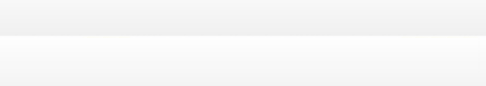

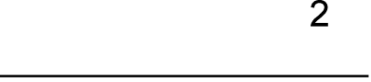


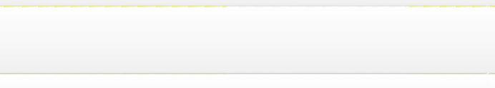

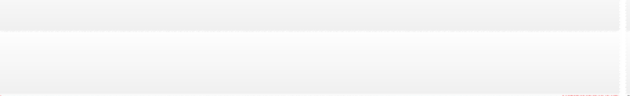





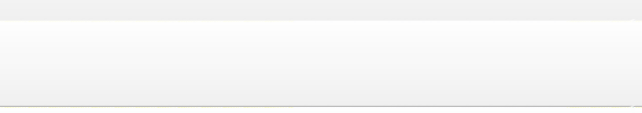
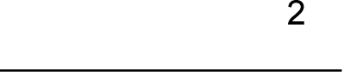

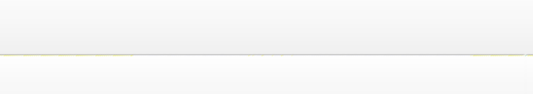
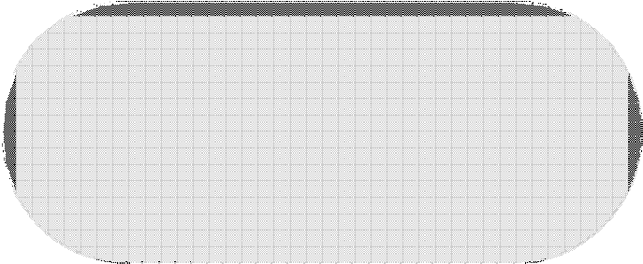

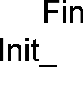
Nota : « Carriage Return » <CR> sera noté « \r »

Réponse à la question Q23

Start |  |  |  |  |  |  |  | 0 | ACK |  |  |  |  |  |  |  |  | ACK | Stop
R/ W¯

Modèle CMEN-DOC v2 A4 ©NEOPTEC
Nom de famille :
(Suivi, s’il y a lieu, du nom d’usage)

Prénom(s) :

Numéro Inscription :

Né(e) le :

(Le numéro est celui qui figure sur la convocation ou la feuille d’émargement)

Réponses aux questions Q25, Q26 et Q27
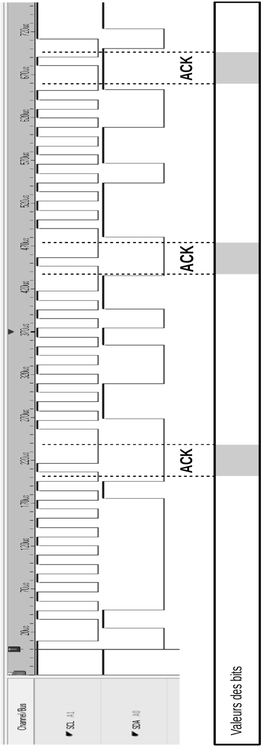

Modèle CMEN-DOC v2 A4 ©NEOPTEC
Nom de famille :
(Suivi, s’il y a lieu, du nom d’usage)

Prénom(s) :

Numéro Inscription :

Né(e) le :

(Le numéro est celui qui figure sur la convocation ou la feuille d’émargement)

Réponse à la question Q30

octet N° | 1 | 2 | 3 | 4
contenu |  | 0x _ _ | 0x _ _ | 0x _ _

Réponse à la question Q32

 |  | Passerelle 1 |  | Passerelle 2 |  | Passerelle 3 |  | Passerelle 4 |  | Passerelle 5
Octet N° | 1 | 2 | 3 | 4 | 5 | 6 | 7 | 8 | 9 | 10 | 11
contenu

Réponse à la question Q37

 | XBee | Sigfox | Capteur  SHT25 | µContrôleur
Consommation quotidienne  (mA∙h) | 0,32 | 0,025 |  | 2,5

Modèle CMEN-DOC v2 A4 ©NEOPTEC
Nom de famille :
(Suivi, s’il y a lieu, du nom d’usage)

Prénom(s) :

Numéro Inscription :

Né(e) le :

(Le numéro est celui qui figure sur la convocation ou la feuille d’émargement)

SUJET

Option B Électronique et Communications
Partie 2 Sciences physiques
Durée 2 h coefficient 2

Le sujet est composé de quatre parties indépendantes :

Partie A : mesure de la concentration de dihydrogène dans l’air ; Partie B : traitement numérique du signal ;
Partie C : transmission RF des données ; Partie D : bilan de liaison.

Présentation

Le dihydrogène est un gaz explosif en présence d’air. Le système de surveillance doit permettre de détecter un dégazage anormal des batteries. Si c'est le cas, alors le kit d'entretien de charge des batteries est mis hors tension et une information est transmise en radiofréquence au collecteur de données EHC (enceinte à hygrométrie contrôlée).
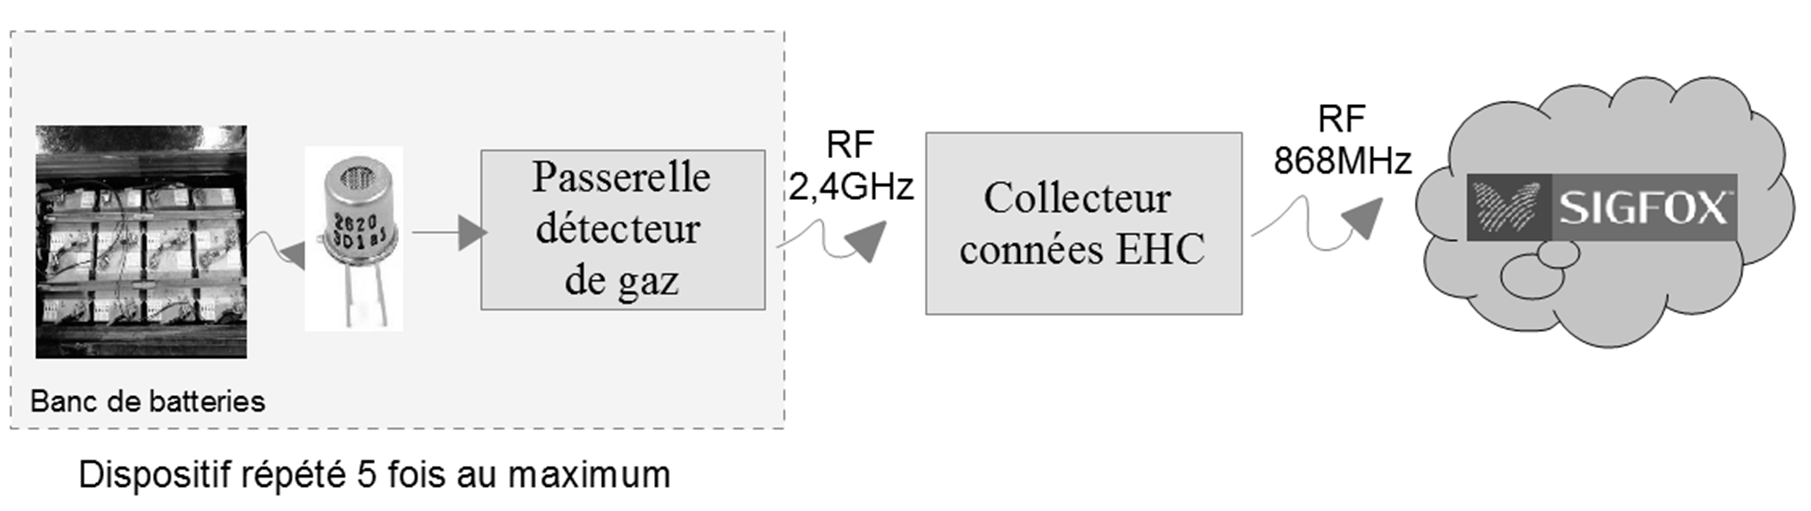

Partie A. Mesure de la concentration de dihydrogène dans l’air.

Problématique : mise en œuvre du capteur et détermination de la tension de seuil permettant de signaler un dégazage anormal des batteries.
Le seuil de dégazage anormal des batteries est fixé à 0,4 % de dihydrogène dans l’air. Des concentrations exprimées en % sont peu maniables lorsqu’elles sont faibles. Il est alors plus pratique de changer d’échelle.
L’échelle utilisée est ppm (parties par million) : 1 % correspond à 10 000 ppm (parties par million).

Q40. Exprimer en ppm le seuil de dégazage anormal des batteries, noté S_{H}.

Le capteur de gaz est constitué d’une couche sensible fabriquée à l’aide d’un oxyde métallique semi-conducteur. La résistance R_{S} de cette couche varie en présence d’un gaz.
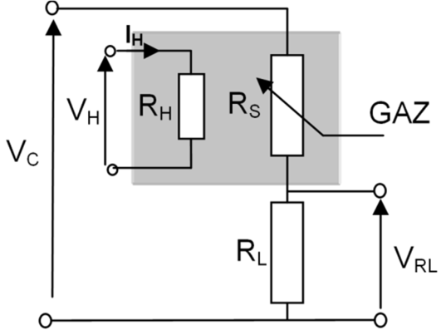


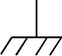
La figure 1 montre le circuit de base utilisé pour mettre en œuvre le capteur.
gaz
0
Figure1
R_{S} : résistance de la couche sensible, dépend de l’environnement gazeux. R_{H} : résistance de chauffage.
R_{L} : résistance de mesure.
Vc = 5 V : tension de polarisation de la couche sensible.
V_{H} = 5 V : tension de chauffage à température ambiante de 20 °C.
Afin d’obtenir une détection optimale, la couche sensible du capteur doit être chauffée. En mode isotherme (température constante), le courant consommé en fonction du temps est représenté figure 2.
80

60
IH (mA)

40

20

0 t (s)
0 5 10 15 20 25 30 35 40 45 50
Figure 2

Q41. Relever l’intensité I_{H} du courant de chauffage en régime permanent. Q42. Calculer la puissance P_{H} consommée correspondante.
Q43.Exprimer la tension V_{RL} en fonction de R_{L}, R_{S} et V_{C}.

Sur la figure 3 est représentée la variation de $\frac{R_{5}}{R_{L}}$ concentrations de gaz exprimées en ppm.
du capteur en fonction de différentes

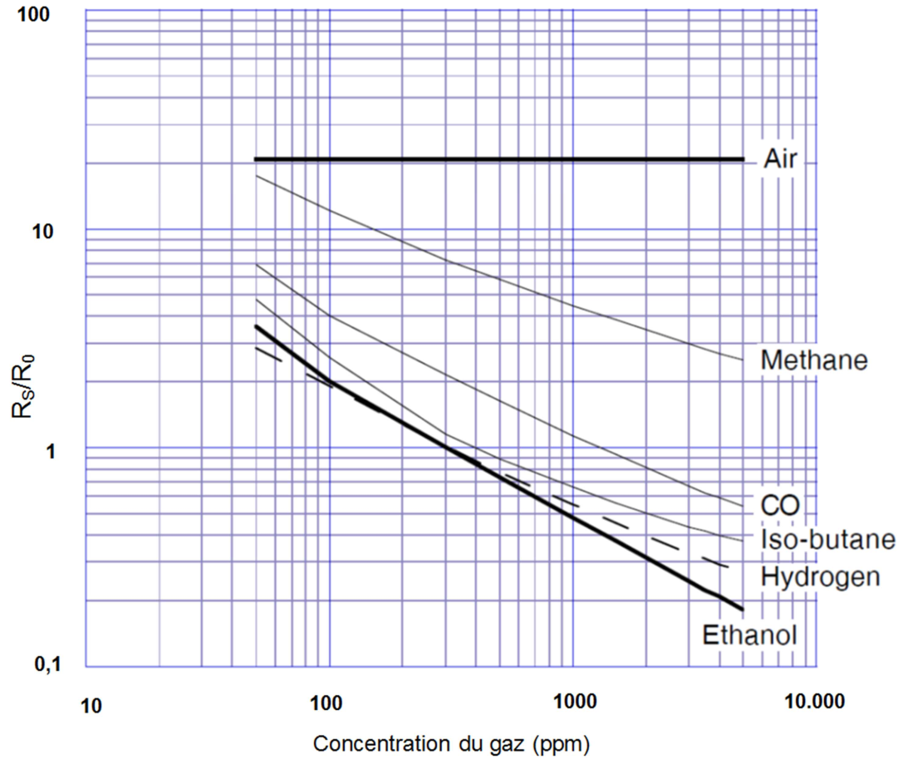


Dihydrogène

Figure 3
Q44. Déterminer à partir du graphe de la figure 3, la valeur du rapport $\frac{R_{S}}{R_{L}}$ pour la concentration de dihydrogène de 4 000 ppm.
R_{S}/R_{L}

Q45. Calculer la tension de seuil correspondante, notée V_{RL_seuil}.

Partie B. Traitement numérique du signal.

Problématique : supprimer les perturbations dues à l’alimentation 50 Hz.
Le signal issu de la chaîne de mesure, à évolution très lente, est parasité par un bruit de
« ronflement du secteur » (50 Hz). Afin d’éliminer ce bruit, un filtre numérique à moyenne glissante sur 8 échantillons est mis en œuvre.





La structure d’acquisition et de traitement numérique du signal issu du capteur est représentée figure 4 :
vRL
Convertisseur Analogique Numérique
{x_{n}}
Filtre
nu ue
Moyenne numérique
{yn}
mériq

Étude de la numérisation du signal
Figure 4

Le Convertisseur Analogique Numérique (CAN) est alimenté en 5 V et a une résolution numérique de 10 bits.

Q46. Q47.
Montrer que le quantum du CAN, noté q, est égal à 4,89 mV.
Calculer la valeur décimale N pour une tension de mesure, V_{RL} de 3,85 V.

Étude du filtre numérique
Le filtre numérique d’entrée x_{n} et de sortie y_{n} est défini par l’équation de récurrence :

yn =
xn + xn-1 + xn-2
+ xn-3
+ xn-4 8
+ xn-5
+ xn-6
+ xn-7

Q48. Déterminer, en le justifiant, le type (récursif ou non) de ce filtre numérique.

La figure 5, représente l’impulsion {x_{n}} appliquée en entrée du filtre et sa réponse notée {y_{n}}.

1
0,8
0,6
0,4
0,2
0
-2 0 2 4 6 8 10 12 14
yn
1/8
xn

-2 0 2 4 6 8 10 12 14 n
n
0

Q49.
Figure 5

Indiquer si le filtre est stable en justifiant la réponse.

Q50.
Exprimer la transmittance en z du filtre définie par : H(z) = Y(z) .
X(z)

La courbe de gain G(dB) en fonction de f/F_{e} du filtre numérique est représentée ci-dessous, figure 6, F_{e} étant la fréquence d’échantillonnage.

0
-5
-10
Gain(dB)
-15
-20
-25
Réponse fréquentielle du filtre numérique

0 1/8 1/4 3/8 1/2 f/Fe

Figure 6

Le filtre numérique fonctionne en coupe-bande pour certaines fréquences. Le concepteur de la carte passerelle détecteur de gaz met à profit cette propriété pour éliminer les fréquences indésirables.

Q51. Q52.
Déterminer en fonction de F_{e}, les fréquences rejetées.
Calculer la valeur de F_{e} permettant d’éliminer la composante secteur 50 Hz et ses premiers harmoniques 100 Hz, 150 Hz et 200 Hz.

Partie C. Transmission RF des données.

Problématique : vérifier la continuité de la phase lors de la transmission d’une trame.
Un module Xbee est utilisé pour la transmission.
Le protocole de communication (Zigbee) utilise la modulation O-QPSK/demi-sinus dans laquelle l’information est portée par la phase.
Pour obtenir un signal modulé s(t) à enveloppe constante, la phase ne doit pas présenter des sauts lors d’un changement de symbole.
Les fréquences porteuses des canaux sont comprises entre 2 405 MHz et 2 480 MHz avec un espacement inter-canal de 5 MHz.

Q53. Calculer le nombre de canaux possibles.

Le spectre du signal émis par le module Xbee est représenté sur le document réponses DR SP1.

Q54.
Déterminer en exploitant le relevé du spectre du signal émis, la fréquence centrale sachant que la fréquence la plus basse (start Freq) est 2,4075 GHz et la largeur totale (Span) est de 5 MHz. Indiquer sa valeur dans le tableau du document réponses page DR-SP1.

La fréquence porteuse d’un canal k est donnée par la relation :
F_{pk}(MHz)= 2 405 + 5 × (k-11)

Q55. Q56.
En déduire le numéro du canal correspondant au relevé précédent. Compléter sa valeur dans le tableau du document réponses page DR-SP1.
Déterminer la bande occupée par ce canal en se limitant au lobe principal. Faire apparaître la construction et compléter sa valeur dans le tableau du document réponses page DR-SP1.

Le schéma du modulateur O-QPSK est représenté ci-dessous figure 7.

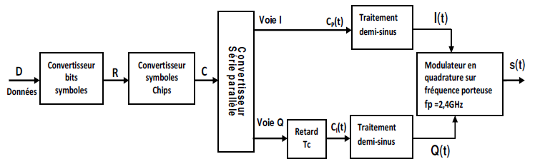
Figure 7

Le convertisseur bit à symbole fait correspondre un symbole à un groupe de 4 bits.
Le convertisseur symbole à chips fait correspondre un code PN de 32 chips (C₀ C₁ C₂ ……. C₃₁) à chaque symbole.
Un extrait de la documentation Zigbee (figure 8) donne le code PN des quatre premiers symboles 0, 1, 2 et 3, en binaire ou en hexadécimal.

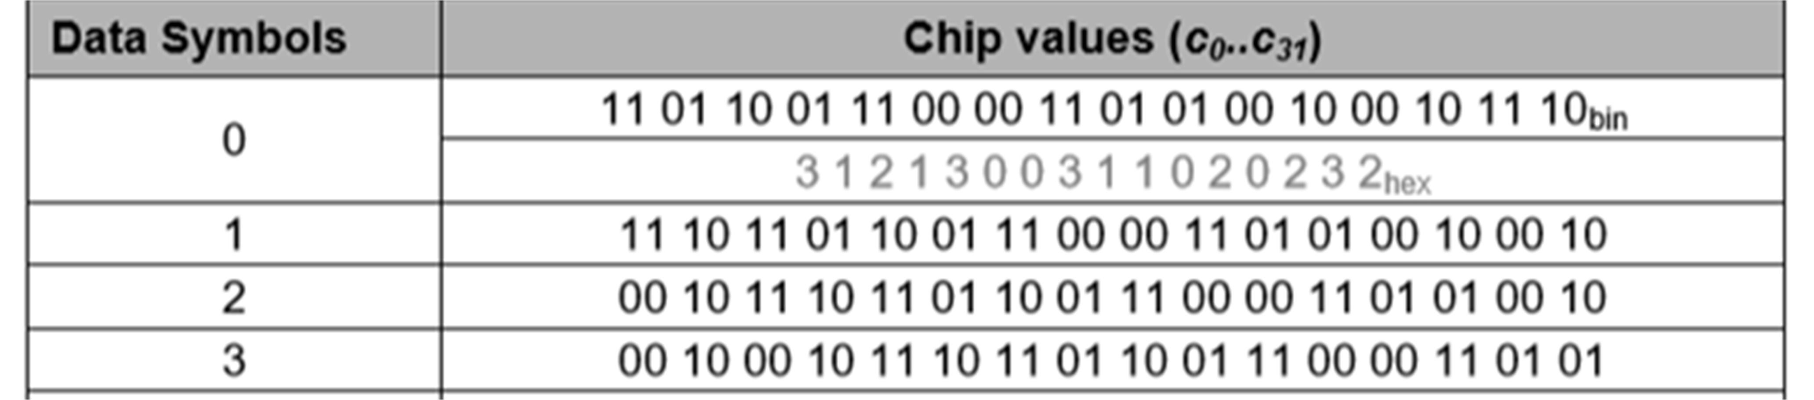
Figure 8

Le document réponses page DR-SP2 représente les 11 premiers chips d’un code PN :
  - les chips pairs C_{p} (C₀, C₂, C₄,…..C₁₀),
  - les chips impairs C_{I} (C₁, C₃, C₅,…..C₁₁), transmis avec un retard d’une durée T_{c} par rapport aux chips pairs.
Par exemple, pour le symbole 1, C₀=1, C₁=1, C₂=1 et C₃=0. Chaque chip dure 2T_{c}.
Q57. Identifier à partir du document réponses page DR-SP2 le symbole codé.

Les chips pairs sont modulés sur la voie I et les chips impairs sont modulés sur la voie Q. Le module traitement demi-sinus de chaque voie génère :
  - un « demi-sinus » positif sur une durée 2T_{c} lorsque son entrée est à 1
  - un « demi-sinus » négatif sur une durée 2T_{c} lorsque son entrée est à 0.

Q58.
Représenter sur le document réponses page DR-SP2, les signaux I(t) et Q(t) en sortie des unités de traitement demi-sinus.

Lors d’un changement de couple de chips pair-impair, la variation de phase Φ_{k} est de ± 90° par rapport au couple précédent, selon le diagramme de transition de phase représenté figure 9. Par exemple, si la phase vaut 90° et que le nouveau couple est 01, la phase passe à 180°, mais s’il vaut 11, elle passe à 0°.
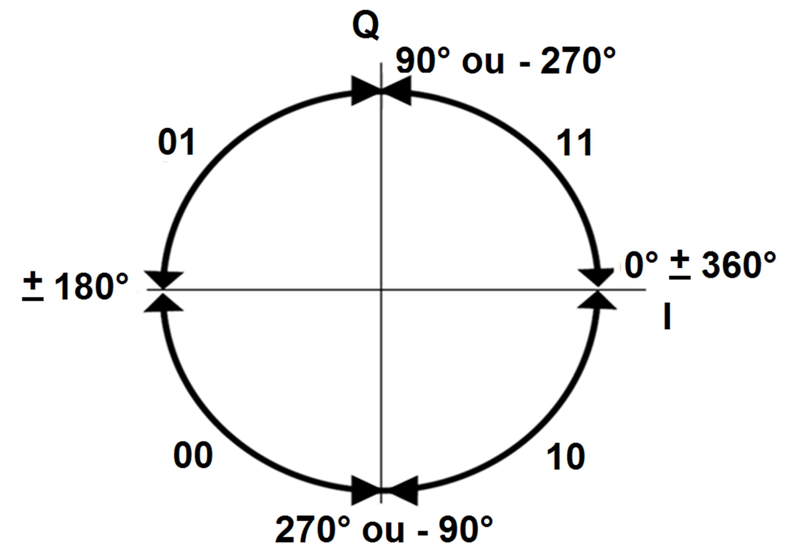

Q59. Q60.
Figure 9

Représenter sur le document réponses page DR-SP2, la variation de la phase Φ_{k} lors de la transmission des 11 premiers chips d’une séquence PN.
Préciser comment varie la phase lors de cette transmission.

Partie D. Bilan de liaison.

Problématique : déterminer la distance maximale émission/réception.
Le technicien d’installation doit déterminer à quelle distance placer le collecteur de données EHC. Pour cela il effectue un bilan de liaison entre un émetteur et un récepteur en tenant compte des contraintes ci-dessous :
  - la propagation est en intérieur et on considérera une atténuation linéaire.
  - la réception est supposée satisfaisante lorsque le taux d’erreur paquet (Packet Error rate) PER est inférieur à 1 %.
Le PER est défini par : PER(%) = nombre de paquets d'octets erronés
nombre de paquets d'octets reçus
Une partie du signal émis et du signal reçu par les antennes subit un phénomène d’écho, appelé pertes de retour.
Caractéristiques des modules Xbee :
  - Puissance d’émission P_{e} = 1 mW
  - Gain antenne émetteur/ récepteur G_{e} = G_{r} = 0 dBi
  - Pertes de retour (Return losses) émetteur/récepteur L_{e} = L_{r} = 3 dB

Q61. Calculer la puissance d’émission exprimée en dBm, notée P_{e}(dBm) et valant $10∙log⁡(Pe/Pref )$

avec P_{ref} = 10⁻³ W.

Q62.
Calculer, côté émetteur la puissance isotrope rayonnée équivalente (PIRE), exprimée en dBm et définie par : PIRE = P_{e} + G_{e} - L_{e}.

Un paquet Zigbee est composé de 26 octets. Un symbole est composé de 4 bits de données.

Q63.

Q64.
Calculer le nombre de symboles par paquet, noté N_{S}.
Montrer que, dans le cas satisfaisant à la limite, le taux d’erreur de symbole SER

(Symbol Error Rate) défini par : SER = PER
NS
est égal à 1,92.10⁻⁴

En moyenne, on approxime une erreur de symbole par 2 bits d’erreur. Le taux d’erreur binaire
noté BER est donc défini par la relation : BER = SER .

2

Q65.
Déduire du graphe donné figure 10, le rapport signal sur bruit SNR permettant d’obtenir un PER à 1 %.

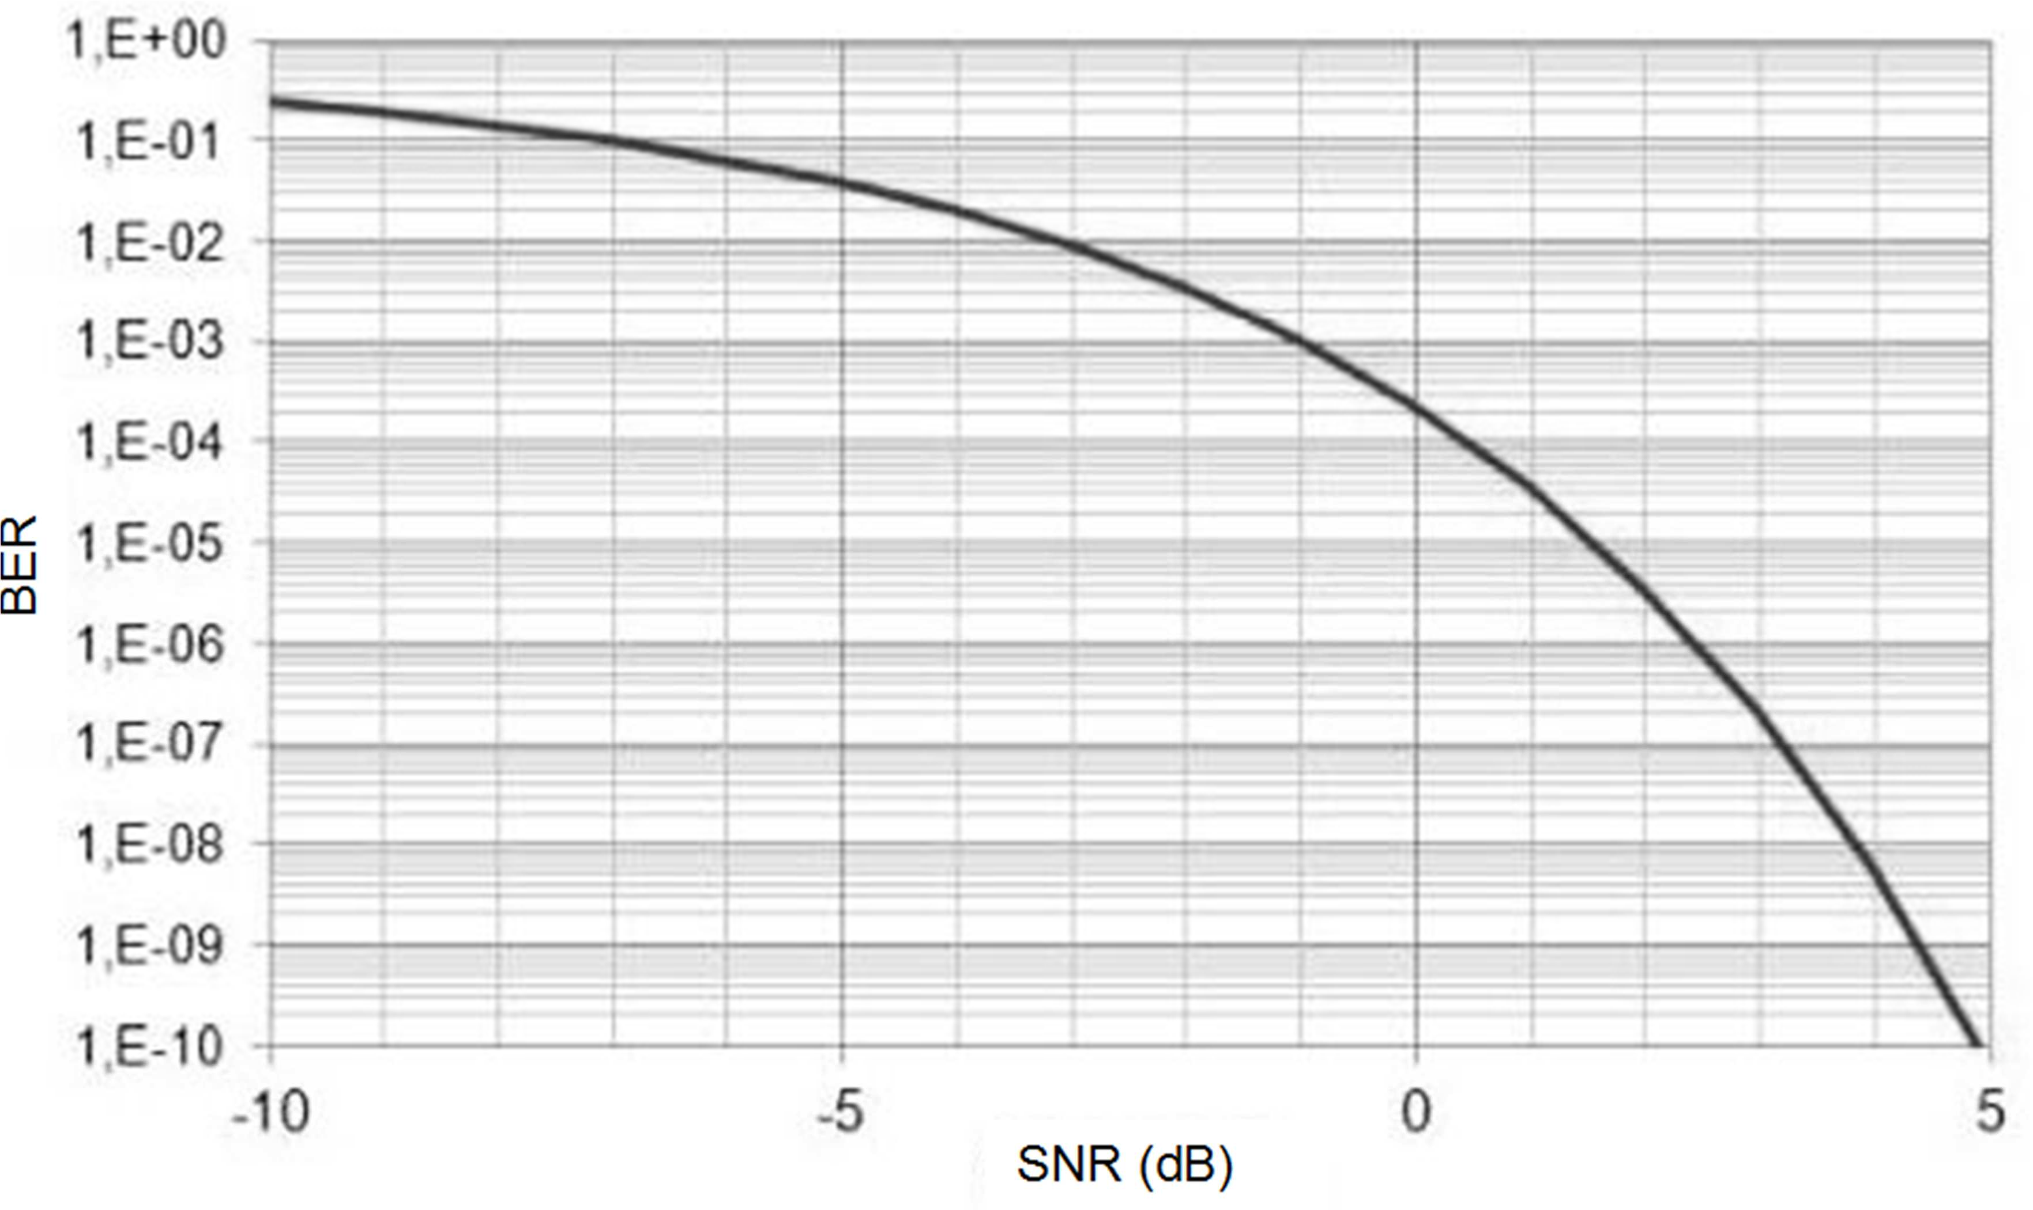
Figure 10

La sensibilité S exprimée en dBm du récepteur Xbee pour une source de bruit à la température de référence To de 300 K est définie par :
S = - 166 + 10 ⋅ log(B) + SNR

Q66. Q67.
Montrer que la sensibilité du récepteur Xbee pour une bande canal B de 3 MHz, notée S, est égale à -100,7 dBm.
Déterminer, à partir d’une construction graphique sur le document réponses page DR-SP3 et en tenant compte de la perte de retour du récepteur, la distance maximale d_{max} permettant une transmission correcte entre la passerelle détecteur de gaz et le collecteur de données EHC.

Session 2021 | BTS Systèmes Numériques Option B Électronique et Communications  Épreuve E4 | Page S-SP 10 sur 10
21SN4SNEC1 | Sciences Physiques - Sujet | Page S-SP 10 sur 10

DOCUMENT RÉPONSES - Sciences Physiques À RENDRE AVEC LA COPIE

Réponses aux questions Q54, Q55, Q56

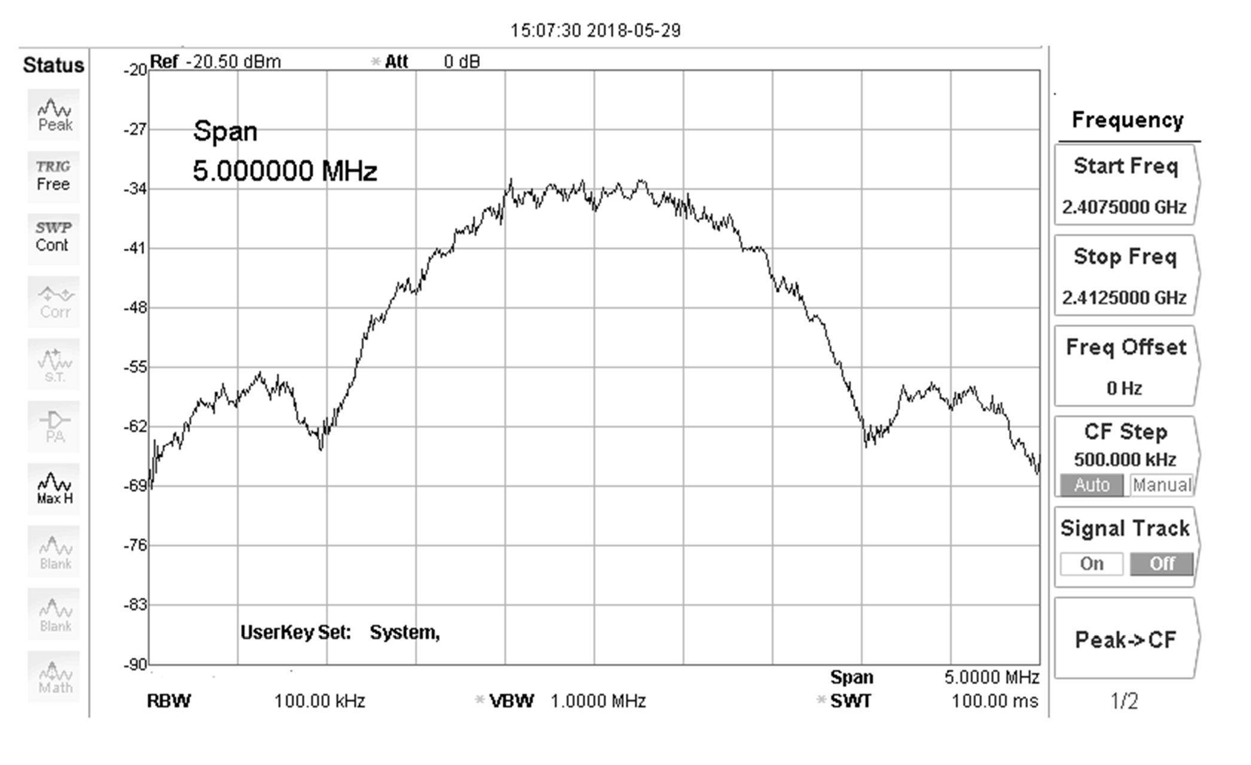
Spectre du signal Zigbee

Fréquence centrale
Numéro canal
Bande canal

Modèle CMEN-DOC v2 A4 ©NEOPTEC
Nom de famille :
(Suivi, s’il y a lieu, du nom d’usage)

Prénom(s) :

Numéro Inscription :

Né(e) le :

(Le numéro est celui qui figure sur la convocation ou la feuille d’émargement)

Réponses aux questions Q57, Q58, Q59

Chips pairs C_{P}(t)

1 0 1

0 1 0

2Tc
Chips impairs C_{I}(t)

4Tc

6Tc

8Tc

10Tc

12Tc
t(µs)

retard 1 1 0 1 1
t(µs)

Tc
I(t)
1V
3Tc
5Tc
7Tc
9Tc
11Tc

2Tc

t(µs)

-1V

Q(t)
1V

t(µs)
Tc 3Tc

-1V
Symboles S_{k}

Φk
∆Φ_{k}
360°
11 01
01 11
10 00
01 11 11 01 00

270°

180°

90°

Origine des phases 0°

-90°

-180°

Tc 2Tc 3Tc 4Tc 5Tc 6Tc 7Tc 8Tc

9Tc

10Tc

11Tc

12Tc

t(µs)

-270°

-360°

Modèle CMEN-DOC v2 A4 ©NEOPTEC
Nom de famille :
(Suivi, s’il y a lieu, du nom d’usage)

Prénom(s) :

Numéro Inscription :

Né(e) le :

(Le numéro est celui qui figure sur la convocation ou la feuille d’émargement)

Réponse à la question Q67

Pertes de propagation Zigbee

Espace libre

Modèle atténuation linéaire
100

90

80

70
Atténuation (dB)

60

50

40
0 5 10 15 20 25 30 35 40

Distance (m)

Modèle CMEN-DOC v2 A4 ©NEOPTEC
Nom de famille :
(Suivi, s’il y a lieu, du nom d’usage)

Prénom(s) :

Numéro Inscription :

Né(e) le :

(Le numéro est celui qui figure sur la convocation ou la feuille d’émargement)

DOCUMENTATION

Documentation PP 1 : Batterie équipant le char Leclerc 2
Documentation PP 2 : Chargeur UL30F 2
Documentation PP 3 : Diagramme des cas d’utilisation de Smart-remisage 3
Documentation PP 4 : MODBUS 4
Documentation PP 5 : Transceiver 5
Documentation PP 6 : FPG05 Testeur fonctionnel 5
Documentation PP 7 : Série E24 6
Documentation PP 8 : Xbee Commandes AT (extraits) 6
Documentation PP 9 : SHT25 Extraits de documentation 7
Documentation PP 10 : Protocole de communication entre le EHC et le serveur SIGFOX (extrait) 9

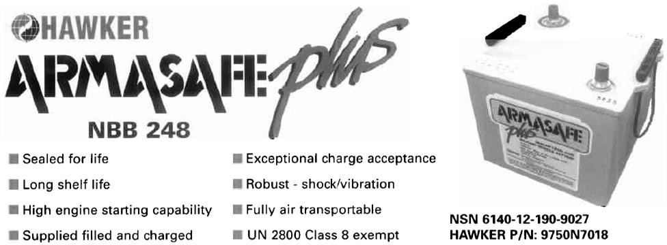
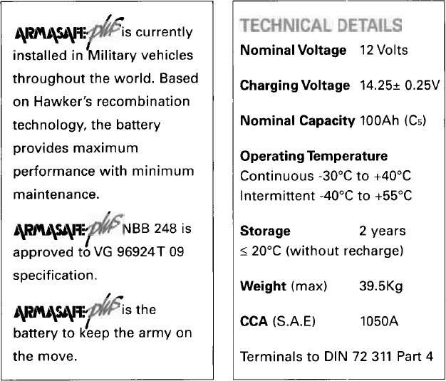
Documentation PP 1 : Batterie e quipant le char Leclerc

Documentation PP 2 : Chargeur UL30F

Tension d’alimentation : 230V ± 10 % / 50-65 Hz Puissance absorbée : < 500 VA (max.)

Tension de sortie : max. 35 VDC ± 1 % (limite d’appareil) Tension de sortie – précharge : 28,8 VDC ± 1 % (tension constante) Courant de sortie – charge principale : 8 A ± 5 % (tension constante) Tension de sortie – charge principale : 28,8 VDC ± 1 % (tension constante) Courant de sortie – charge d’entretien : 1 A ± 5 % (courant constant)

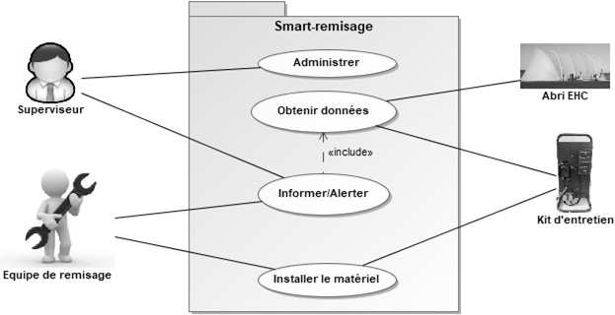
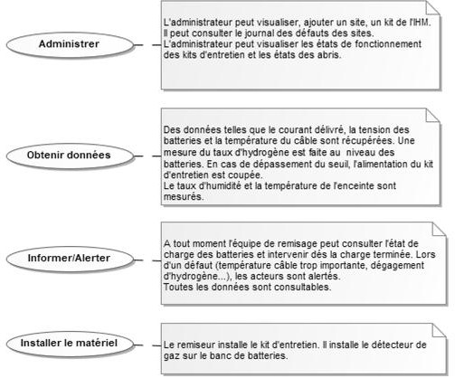
Documentation PP 3 : Diagramme des cas d’utilisation de Smart-remisage

Documentation PP 4 : MODBUS

Le bus MODBUS a été créé par la société Modicon pour interconnecter les automates programmables.

Principe :
Ce protocole fonctionne selon les normes de transmission de type RS485, RS232…

Le format est :
Vitesse de transmission : 9600 ou 19200 bits/seconde Trame : 7 ou 8 bits sans parité
Parité : avec ou sans parité Stop : 1

Le protocole :
- le maître parle à un esclave et attend sa réponse ;
- le maître parle à l'ensemble des esclaves, sans attente de réponse (diffusion générale) ;
- il ne peut y avoir sur la ligne qu'un seul équipement en train d'émettre ;
- aucun esclave ne peut envoyer un message sans une demande préalable du maître ;
- le dialogue entre les esclaves est impossible ;
- Les trames sont transmises en mode RTU (Remote Terminal Unit) : les données sont sur 8 bits.

Structure du message en mode RTU :
La trame ne contient ni octet d’en-tête de message ni octet de fin de message. Elle est définie de la manière suivante :

START | N° esclave | Code fonction | n paramètres | CRC | END
Silence  > 3,5 octets | 1 octet | 1 octet | n octets | 2 octets | Silence  > 3,5 octets

- N° esclave : de 1 à 247.
- N° fonction :
01 : Demande de lecture de n bits de sortie consécutifs, 02 : Demande de lecture de n bits d’entrée consécutifs, 03 : Demande de lecture de n octets de sortie consécutifs, 05 : Écriture d’un bit interne ou de sortie,
06 : Écriture d’un mot interne ou registre…
Il existe 19 fonctions possibles sur MODBUS. Ces fonctions sont codées sur 1 octet en hexadécimal, tous les équipements ne supportent pas toutes les fonctions.
- 1er paramètre : Nombre d’octets adressés ou valeur du bit ou du mot écrit selon la fonction utilisée.
- 2ème paramètre : Adresse du premier bit ou du premier registre adressé.
- Autres paramètres : Données écrites dans plusieurs mots consécutifs.
- CRC16 : Contrôle par redondance cyclique pour détecter les erreurs de transmission.
- La détection de fin de trame est réalisée sur un silence supérieur ou égal à 3,5 octets.

Documentation PP 5 : Transceiver

Référence | SN75155 | MAX485 | MAX232 | MAX3232 | MAX3485
Interface | RS232 | RS422-RS485 | RS232 | RS232 | RS422-RS485
Alim. Typ. | +/- 4.5 à 12V | 0-5V | 0-5V | 0-3.3V | 0-3.3V
Nombre de  transmetteurs | 1 | 1 | 2 | 2 | 1
Vitesse Max. | 400 kbps | 2.5 Mbps | 120 kbps | 250 kbps | 10 Mbps

Documentation PP 6 : FPG05 Testeur fonctionnel

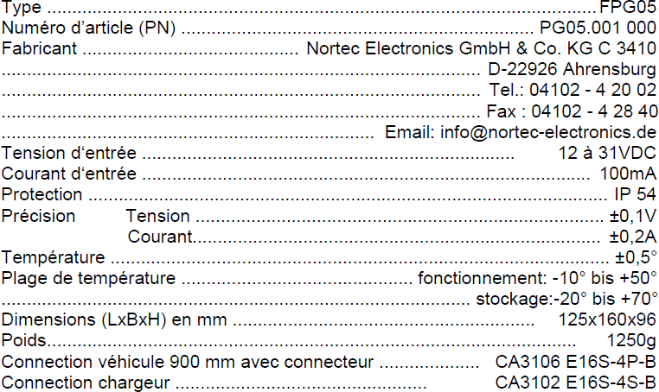

MODBUS Protocole :
Adresse Registre | Valeur | Exemple de valeurs
1 | Tension x 10 [V] | 266 = 26,6 V
2 | Courant x10 [A] | 106 = 10,6 A
3 | Température x10 [K] | 3110 = 311 K – 273 = 38 °C

Les registres sont des mots de 2 octets.

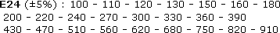
Documentation PP 7 : Se rie E24

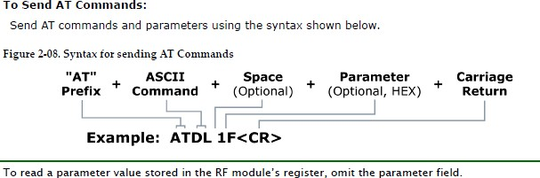
Documentation PP 8 : Xbee Commandes AT (extraits)

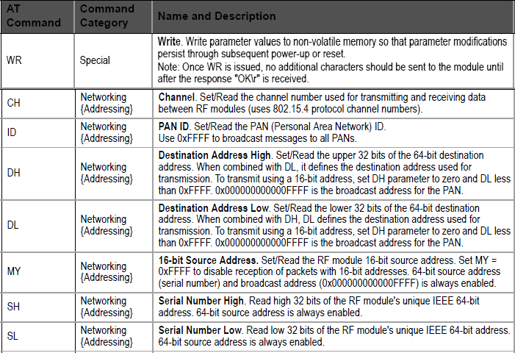

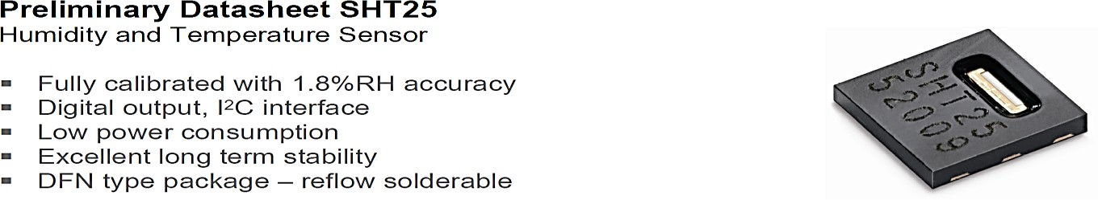
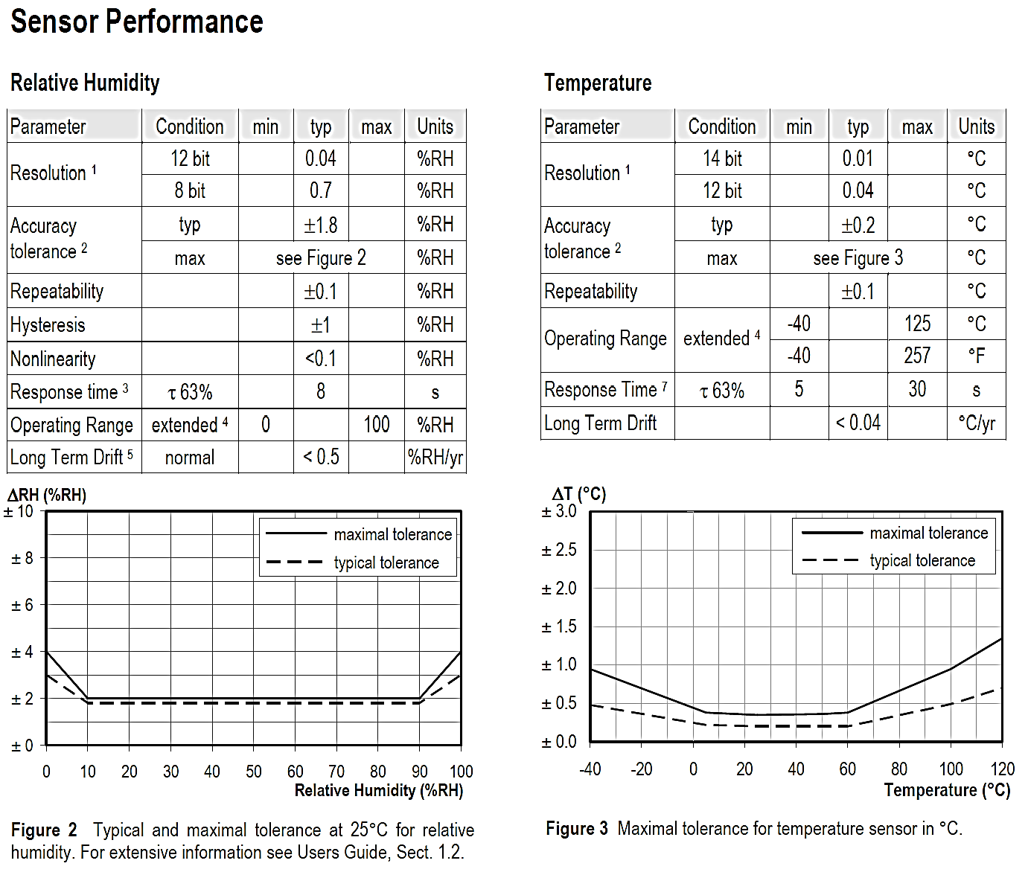
Documentation PP 9 : SHT25 Extraits de documentation

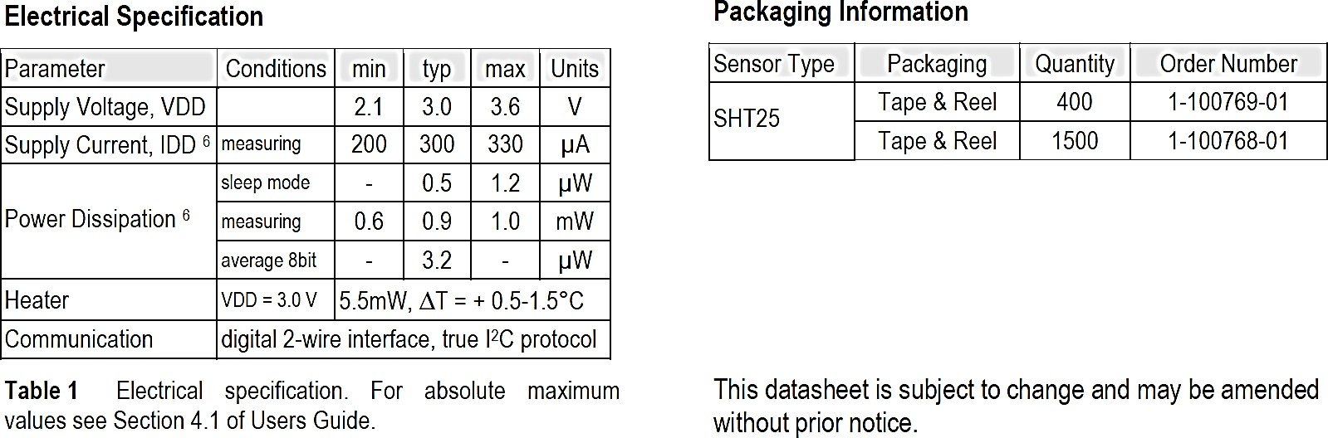

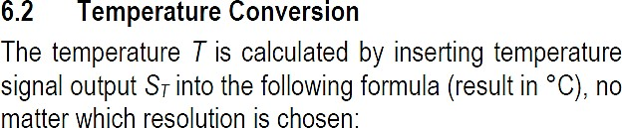
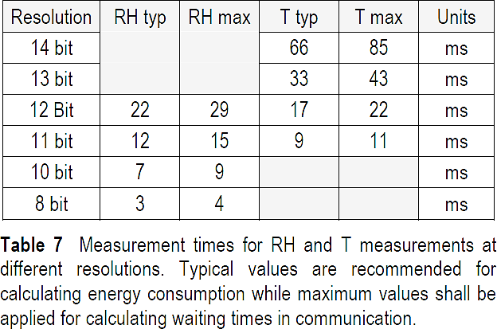
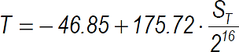
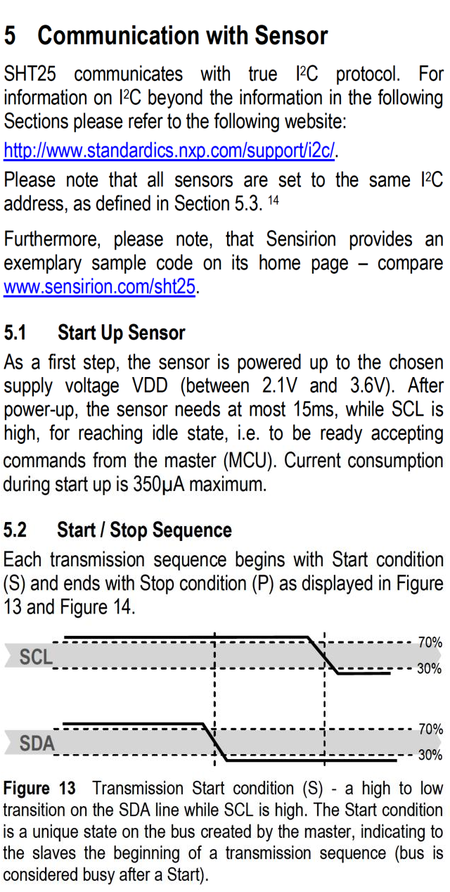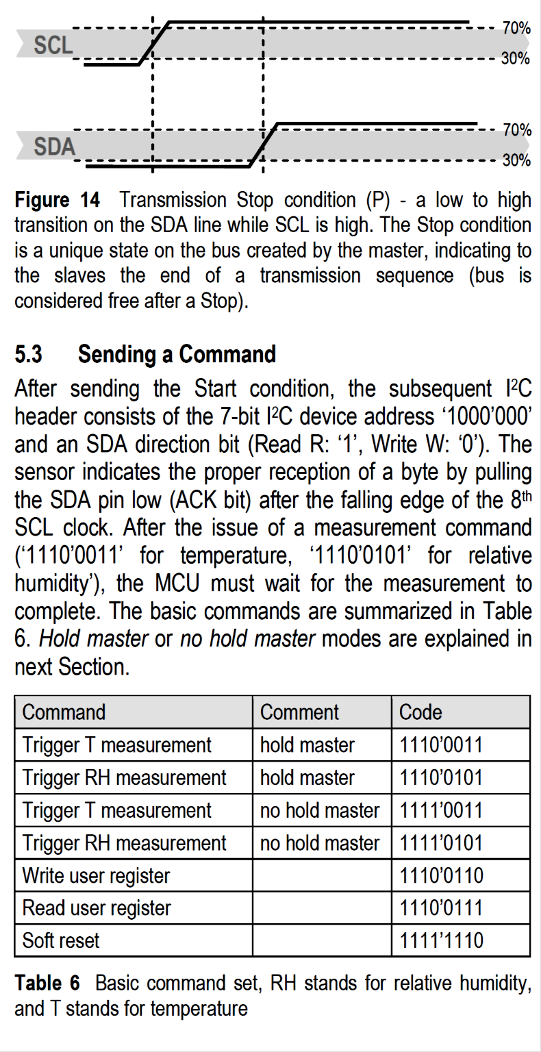

Documentation PP 10 : Protocole de communication entre le EHC et le serveur SIGFOX (extrait)

L’abonnement Sigfox souscrit permet l’envoi de 140 messages de 12 octets par jour.

Les messages sont de la forme :

N° octet | 1 | 2 | 3 | 4 | 5 | 6 | 7 | 8 | 9 | 10 | 11 | 12
Contenu | Type de message | Données

Types de messages :

Type Message | Valeur Type Message | Nombre octet Données | Signification des données remarques
Alerte Gaz | 'A' | 1 | Identifiant 8 bits du détecteur de gaz ayant déclenché l'alerte
Information EHC | 'I' | 3 octets | Octet 1 : MSB de la valeur signée 16 bits de la température exprimée en 1/10ème de degré.  Octet 2 : LSB de la valeur signée 16 bits de la température  Ex : 27,2 °C → 272 → 0x0110  octet 1 = 0x01 et octet 2 = 0x10 Ex : -4 °C → -40 → 0xFFD8  octet 1 = 0xFF et octet 2 = 0xD8  Octet 3 : Valeur 8 bits du taux d'humidité relative. Ex : RH = 95% → Octet 3 = 0x5F
Défaut PDDG | 'D' | 1 | Identifiant 8 bits du détecteur de gaz en défaut.  Cela signifie qu'il n'a plus donné signe de vie au collecteur alors qu'il a été décelé actif  (sous tension ↔ en service)
Mesures PDDG | ‘M’ | 10 | Mesures des tensions et courants de charge de chaque passerelle-détecteur de gaz.  Voir description détaillée (Page Doc 10).

Description détaillée des messages de mesures PDDG :
Les octets sont partagés de la façon suivante :
- Les 2 premiers pour la passerelle-détecteur de gaz n°1
- Les 2 suivants pour la passerelle-détecteur de gaz n°2
- Etc.

Les deux octets de chaque PDDG sont composés de la façon suivante :
- Les valeurs de la tension x10 (codées sur 9 bits) et du courant x10 (codées sur 8 bits) sont converties en hexadécimal ;
- Le premier octet est constitué de l’octet de poids faible de la tension x10 ;
- Le deuxième octet est constitué de l’octet du courant x10 dont le bit de poids fort prend la valeur du bit n°8 de la tension x10.

Tension | Bit 8 | Bit 7 | Bit 6 | Bit 5 | Bit 4 | Bit 3 | Bit 2 | Bit 1 | Bit 0

 | │ | ↓ | ↓ | ↓ | ↓ | ↓ | ↓ | ↓ | ↓
Octet 1 | │ | Bit 7 | Bit 6 | Bit 5 | Bit 4 | Bit 3 | Bit 2 | Bit 1 | Bit 0
 | │
Courant | │ | Bit 7 | Bit 6 | Bit 5 | Bit 4 | Bit 3 | Bit 2 | Bit 1 | Bit 0
 | │ |  | ↓ | ↓ | ↓ | ↓ | ↓ | ↓ | ↓

Octet 2 | └─→ | Bit 7 | Bit 6 | Bit 5 | Bit 4 | Bit 3 | Bit 2 | Bit 1 | Bit 0

Exemple : pour une PDDG ayant une tension de charge de 29,6 V et un courant de charge de 1,5 A 1. 29,6 V => 296 = 0x128 et 1,5A => 15 = 0x0F.
2. octet 1 = 0x28.
3. octet 2 = 0b1000 0000 + 0b0000 1111 = 0x8F.

